Alueprofiili Hämeenkyrö (Kunnat)
Diakin karttasovellus 2022-02-22 19:36:17
Tämä asiakirja on tuotettu automaattisesti Diakin karttasovelluksen avulla 2022-02-22 19:36:17. Asiakirjan tiedot perustuvat THL:n Sotkanet-indikaattoripalvelun tietoihin, joihin on yhdistetty Tilastokeskuksen tilasto- ja paikkatietoaineistoja. Tarkempaa tieto indikaattoreista ja metodologiasta löydät sovelluksen Lisätietoja-osiosta.
Alueprofiili sisältää aina kaikkien osoittimien tiedot sekä valitulta alueelta että alueen rajanaapureista. Lisäksi alueprofiilissa esitetään kunkin osoittimen korkein ja matalin arvo. Tiedot esitetään taulukkoina, karttakuvioina sekä aikasarjakuvioina, joista näkee kunkin osoittimen kehityksen 2010-luvulla sekä valitulla alueella että sen naapureissa. Raportin lopussa on tiedot pienituloisuudesta ja työttömyydestä kaikilta alueen postinumeroalueilta.
Tässä raportissa tarkastellaan tasolla Kunnat aluetta Hämeenkyrö. Lisäksi tarkastelussa ovat rajanaapurit: Hämeenkyrö, Ikaalinen, Nokia, Sastamala ja Ylöjärvi.
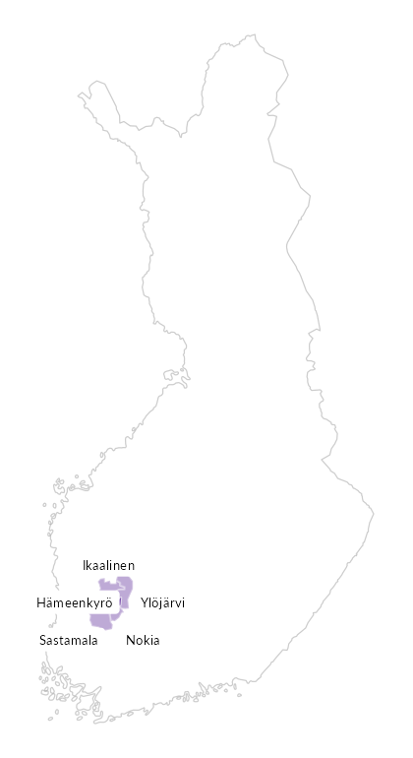

Summamuuttujat
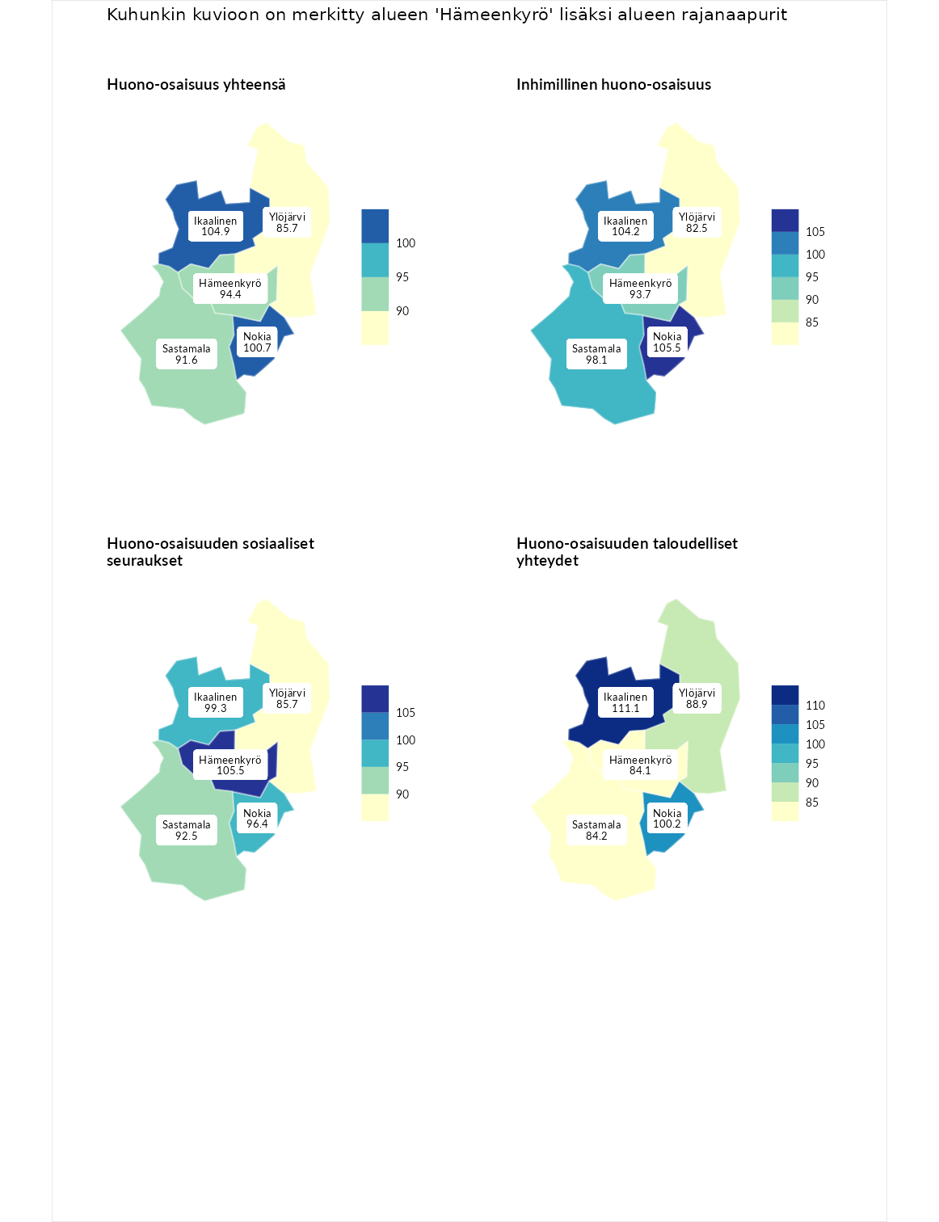

Huono-osaisuus yhteensä
aluenimi | arvo | asema
Tuusniemi (korkein arvo) | 183.4 | 1
Ikaalinen (naapuri) | 104.9 | 140
Nokia (naapuri) | 100.7 | 159
Hämeenkyrö (valittu) | 94.4 | 188
Sastamala (naapuri) | 91.6 | 199
Ylöjärvi (naapuri) | 85.7 | 218
Luoto (matalin arvo) | 34.3 | 293

Inhimillinen huono-osaisuus
aluenimi | arvo | asema
Outokumpu (korkein arvo) | 180.9 | 1
Nokia (naapuri) | 105.5 | 134
Ikaalinen (naapuri) | 104.2 | 140
Sastamala (naapuri) | 98.1 | 155
Hämeenkyrö (valittu) | 93.7 | 181
Ylöjärvi (naapuri) | 82.5 | 225
Pedersören kunta (matalin arvo) | 41.0 | 293

Huono-osaisuuden sosiaaliset seuraukset
aluenimi | arvo | asema
Tuusniemi (korkein arvo) | 214.7 | 1
Hämeenkyrö (valittu) | 105.5 | 133
Ikaalinen (naapuri) | 99.3 | 155
Nokia (naapuri) | 96.4 | 165
Sastamala (naapuri) | 92.5 | 178
Ylöjärvi (naapuri) | 85.7 | 201
Luoto (matalin arvo) | 29.0 | 293

Huono-osaisuuden taloudelliset yhteydet
aluenimi | arvo | asema
Merikarvia (korkein arvo) | 272.3 | 1
Ikaalinen (naapuri) | 111.1 | 136
Nokia (naapuri) | 100.2 | 172
Ylöjärvi (naapuri) | 88.9 | 200
Sastamala (naapuri) | 84.2 | 215
Hämeenkyrö (valittu) | 84.1 | 216
Pedersören kunta (matalin arvo) | 31.0 | 293
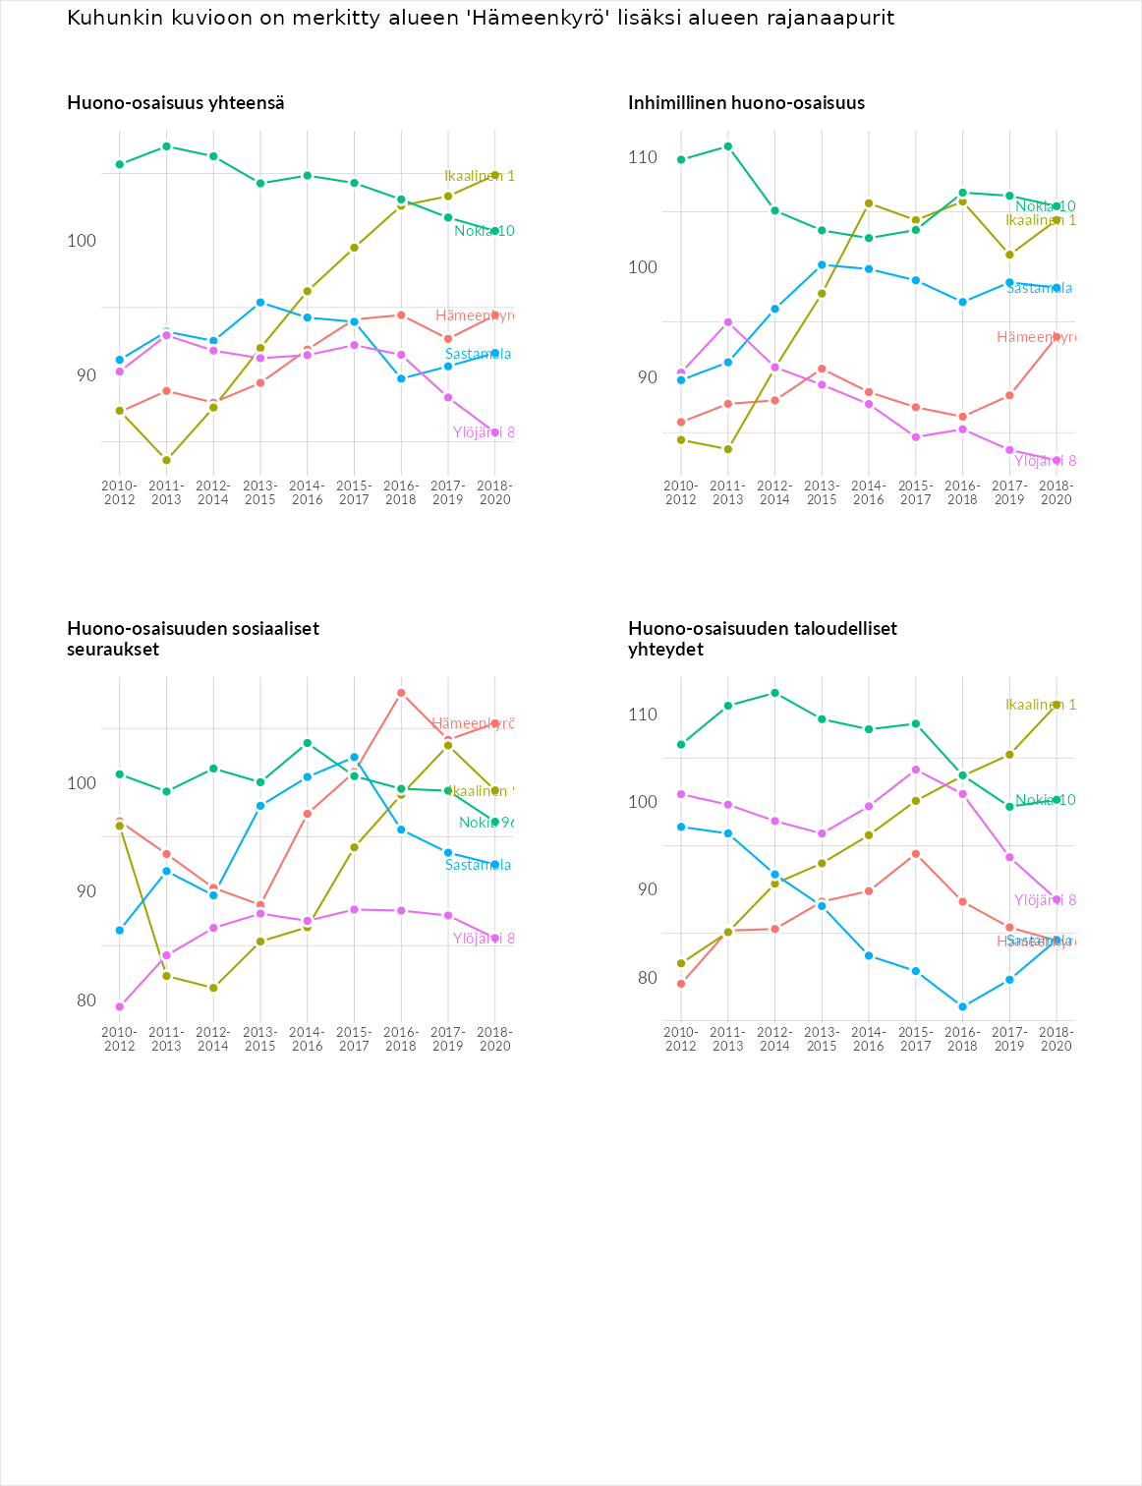

Inhimillinen huono-osaisuus
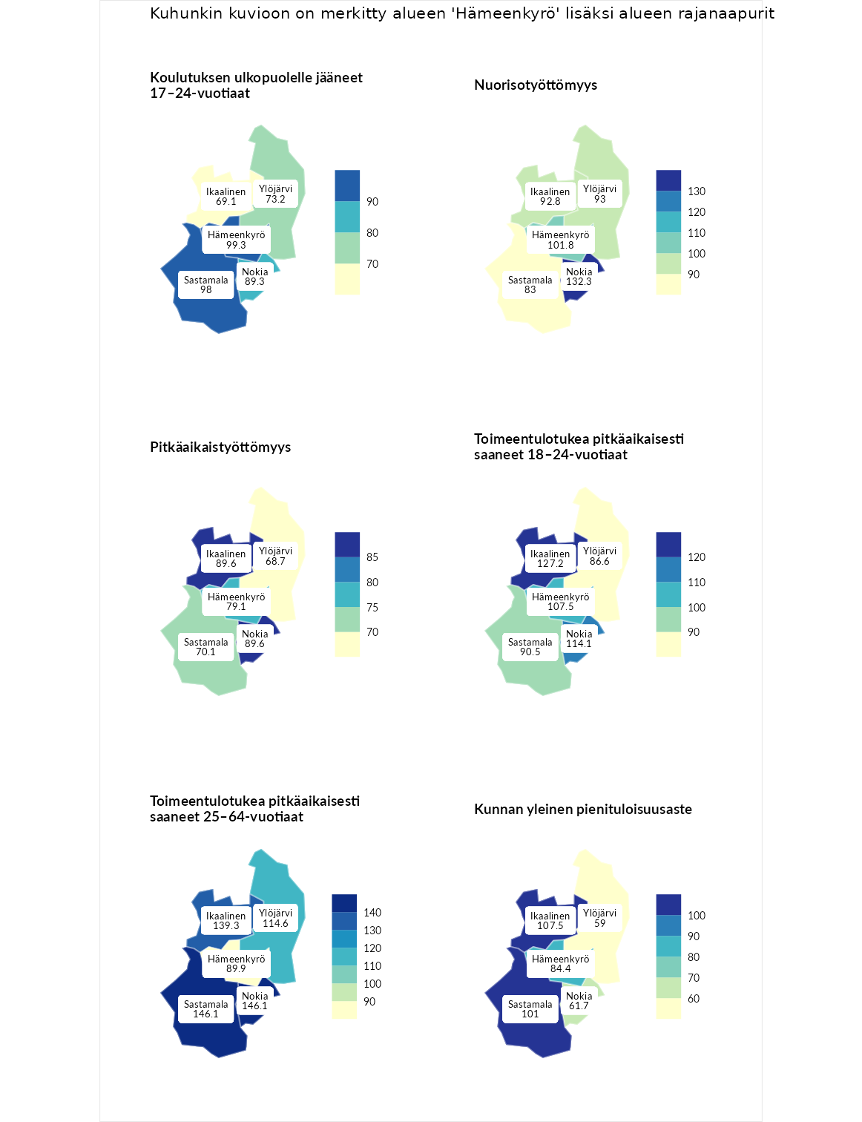

Koulutuksen ulkopuolelle jääneet 17–24-vuotiaat
aluenimi | arvo | asema
Hartola (korkein arvo) | 229.5 | 1
Hämeenkyrö (valittu) | 99.3 | 142
Sastamala (naapuri) | 98.0 | 151
Nokia (naapuri) | 89.3 | 187
Ylöjärvi (naapuri) | 73.2 | 239
Ikaalinen (naapuri) | 69.1 | 258
Masku (matalin arvo) | 42.3 | 281

Nuorisotyöttömyys
aluenimi | arvo | asema
Kannonkoski (korkein arvo) | 231.0 | 1
Nokia (naapuri) | 132.3 | 52
Hämeenkyrö (valittu) | 101.8 | 135
Ylöjärvi (naapuri) | 93.0 | 167
Ikaalinen (naapuri) | 92.8 | 168
Sastamala (naapuri) | 83.0 | 208
Luoto (matalin arvo) | 16.3 | 281

Pitkäaikaistyöttömyys
aluenimi | arvo | asema
Ilomantsi (korkein arvo) | 241.8 | 1
Ikaalinen (naapuri) | 89.6 | 174
Nokia (naapuri) | 89.6 | 175
Hämeenkyrö (valittu) | 79.1 | 199
Sastamala (naapuri) | 70.1 | 221
Ylöjärvi (naapuri) | 68.7 | 225
Paimio (matalin arvo) | 14.9 | 293

Toimeentulotukea pitkäaikaisesti saaneet 18–24-vuotiaat
aluenimi | arvo | asema
Rantasalmi (korkein arvo) | 247.9 | 1
Ikaalinen (naapuri) | 127.2 | 51
Nokia (naapuri) | 114.1 | 70
Hämeenkyrö (valittu) | 107.5 | 74
Sastamala (naapuri) | 90.5 | 103
Ylöjärvi (naapuri) | 86.6 | 114
Kalajoki (matalin arvo) | 27.5 | 166

Toimeentulotukea pitkäaikaisesti saaneet 25–64-vuotiaat
aluenimi | arvo | asema
Kotka (korkein arvo) | 328.1 | 1
Nokia (naapuri) | 146.1 | 58
Sastamala (naapuri) | 146.1 | 61
Ikaalinen (naapuri) | 139.3 | 71
Ylöjärvi (naapuri) | 114.6 | 109
Hämeenkyrö (valittu) | 89.9 | 164
Närpiö (matalin arvo) | 18.0 | 288

Kunnan yleinen pienituloisuusaste
aluenimi | arvo | asema
Rääkkylä (korkein arvo) | 159.3 | 1
Ikaalinen (naapuri) | 107.5 | 115
Sastamala (naapuri) | 101.0 | 141
Hämeenkyrö (valittu) | 84.4 | 200
Nokia (naapuri) | 61.7 | 261
Ylöjärvi (naapuri) | 59.0 | 268
Rusko (matalin arvo) | 33.6 | 293
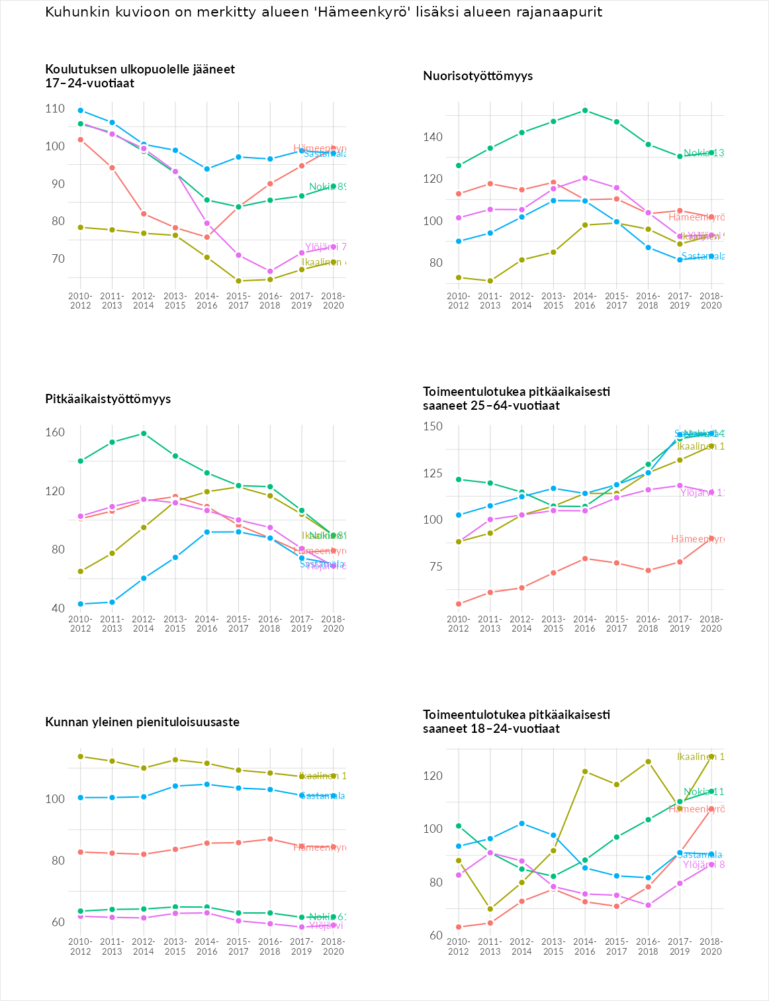

Huono-osaisuuden sosiaaliset seuraukset
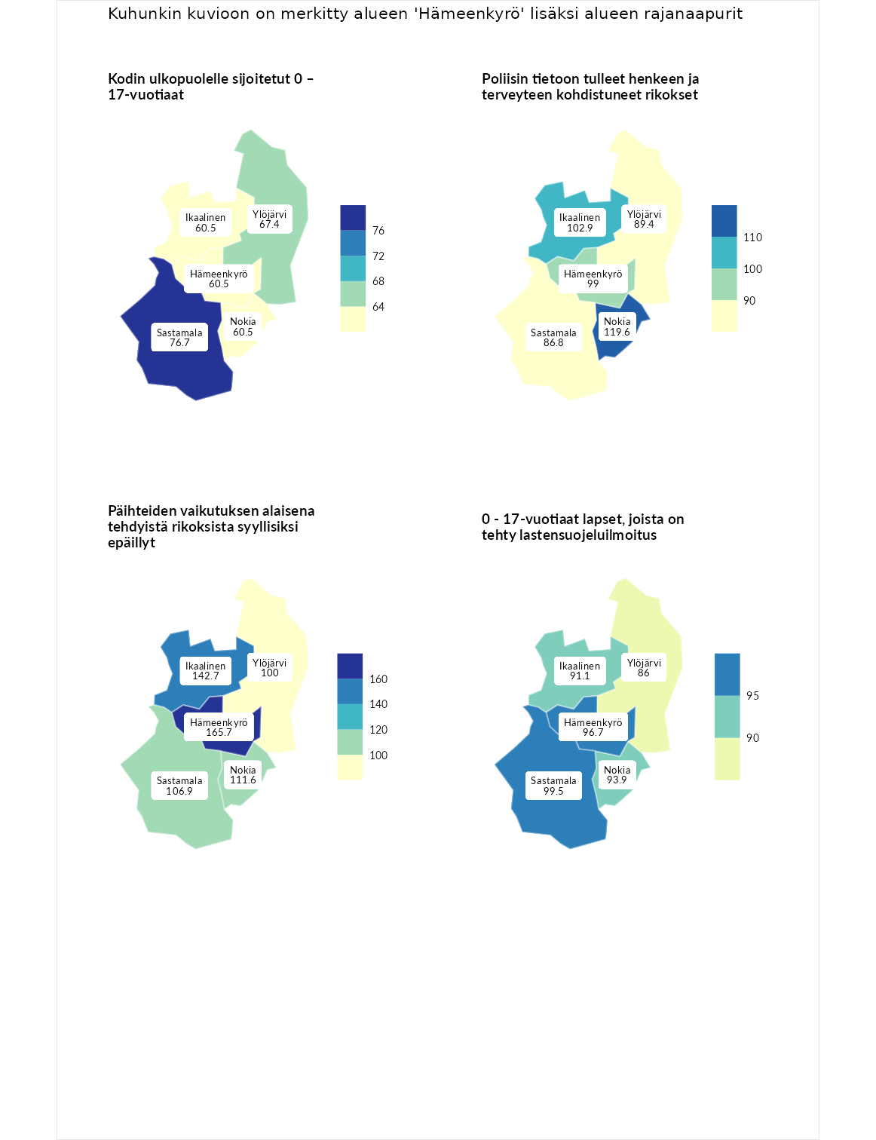

Kodin ulkopuolelle sijoitetut 0 – 17-vuotiaat
aluenimi | arvo | asema
Tuusniemi (korkein arvo) | 411.6 | 1
Sastamala (naapuri) | 76.7 | 182
Ylöjärvi (naapuri) | 67.4 | 204
Ikaalinen (naapuri) | 60.5 | 214
Nokia (naapuri) | 60.5 | 216
Hämeenkyrö (valittu) | 60.5 | 219
Luoto (matalin arvo) | 23.3 | 253

Poliisin tietoon tulleet henkeen ja terveyteen kohdistuneet rikokset
aluenimi | arvo | asema
Kiuruvesi (korkein arvo) | 211.6 | 1
Nokia (naapuri) | 119.6 | 88
Ikaalinen (naapuri) | 102.9 | 131
Hämeenkyrö (valittu) | 99.0 | 148
Ylöjärvi (naapuri) | 89.4 | 171
Sastamala (naapuri) | 86.8 | 177
Kuortane (matalin arvo) | 32.8 | 286

Päihteiden vaikutuksen alaisena tehdyistä rikoksista syyllisiksi epäillyt
aluenimi | arvo | asema
Kemi (korkein arvo) | 317.3 | 1
Hämeenkyrö (valittu) | 165.7 | 18
Ikaalinen (naapuri) | 142.7 | 42
Nokia (naapuri) | 111.6 | 102
Sastamala (naapuri) | 106.9 | 118
Ylöjärvi (naapuri) | 100.0 | 147
Luoto (matalin arvo) | 19.4 | 293

0 - 17-vuotiaat lapset, joista on tehty lastensuojeluilmoitus
aluenimi | arvo | asema
Tervo (korkein arvo) | 236.0 | 1
Sastamala (naapuri) | 99.5 | 148
Hämeenkyrö (valittu) | 96.7 | 160
Nokia (naapuri) | 93.9 | 174
Ikaalinen (naapuri) | 91.1 | 186
Ylöjärvi (naapuri) | 86.0 | 213
Maalahti (matalin arvo) | 22.9 | 293
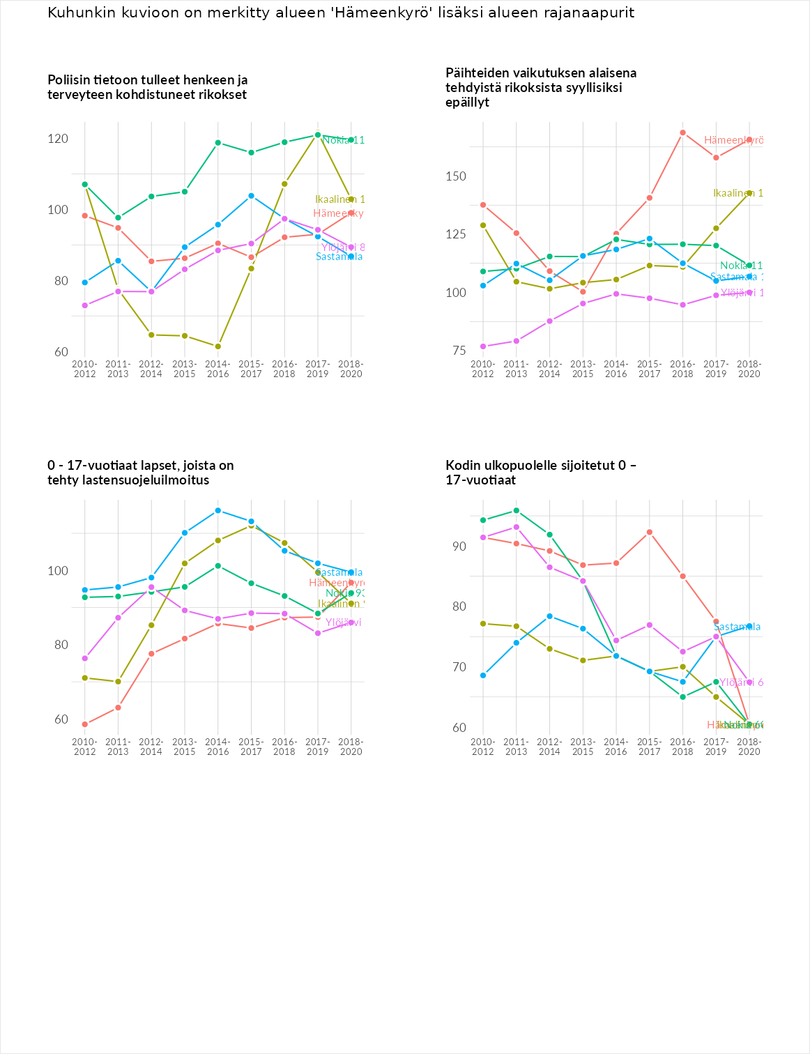

Huono-osaisuuden taloudelliset yhteydet
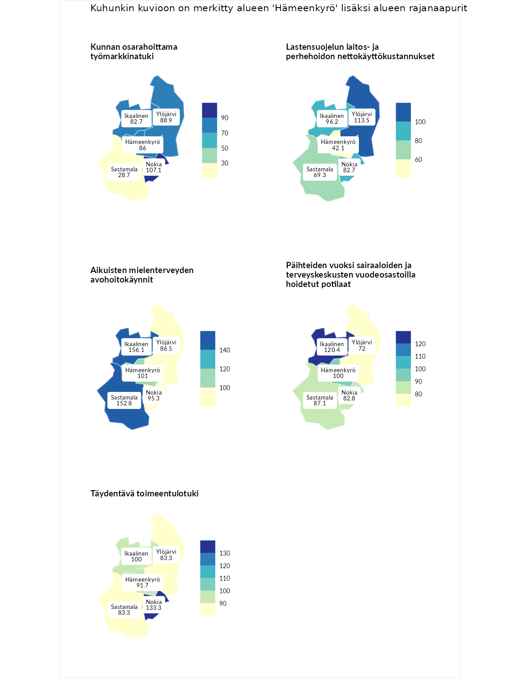

Kunnan osarahoittama työmarkkinatuki
aluenimi | arvo | asema
Lahti (korkein arvo) | 307.1 | 1
Nokia (naapuri) | 107.1 | 136
Ylöjärvi (naapuri) | 88.9 | 176
Hämeenkyrö (valittu) | 86.0 | 186
Ikaalinen (naapuri) | 82.7 | 195
Sastamala (naapuri) | 28.7 | 286
Luoto (matalin arvo) | 5.7 | 293

Lastensuojelun laitos- ja perhehoidon nettokäyttökustannukset
aluenimi | arvo | asema
Soini (korkein arvo) | 285.3 | 1
Ylöjärvi (naapuri) | 113.5 | 117
Ikaalinen (naapuri) | 96.2 | 159
Nokia (naapuri) | 82.7 | 185
Sastamala (naapuri) | 69.3 | 209
Hämeenkyrö (valittu) | 42.1 | 251
Isokyrö (matalin arvo) | 0.7 | 288

Aikuisten mielenterveyden avohoitokäynnit
aluenimi | arvo | asema
Haapajärvi (korkein arvo) | 510.9 | 1
Ikaalinen (naapuri) | 156.1 | 41
Sastamala (naapuri) | 152.8 | 46
Hämeenkyrö (valittu) | 101.0 | 143
Nokia (naapuri) | 95.3 | 168
Ylöjärvi (naapuri) | 86.5 | 197
Lempäälä (matalin arvo) | 14.9 | 293

Päihteiden vuoksi sairaaloiden ja terveyskeskusten vuodeosastoilla hoidetut potilaat
aluenimi | arvo | asema
Vaala (korkein arvo) | 232.3 | 1
Ikaalinen (naapuri) | 120.4 | 84
Hämeenkyrö (valittu) | 100.0 | 139
Sastamala (naapuri) | 87.1 | 180
Nokia (naapuri) | 82.8 | 188
Ylöjärvi (naapuri) | 72.0 | 208
Närpiö (matalin arvo) | 16.1 | 276

Täydentävä toimeentulotuki
aluenimi | arvo | asema
Merikarvia (korkein arvo) | 1000.0 | 1
Nokia (naapuri) | 133.3 | 96
Ikaalinen (naapuri) | 100.0 | 146
Hämeenkyrö (valittu) | 91.7 | 169
Sastamala (naapuri) | 83.3 | 196
Ylöjärvi (naapuri) | 83.3 | 198
Utsjoki (matalin arvo) | 8.3 | 293
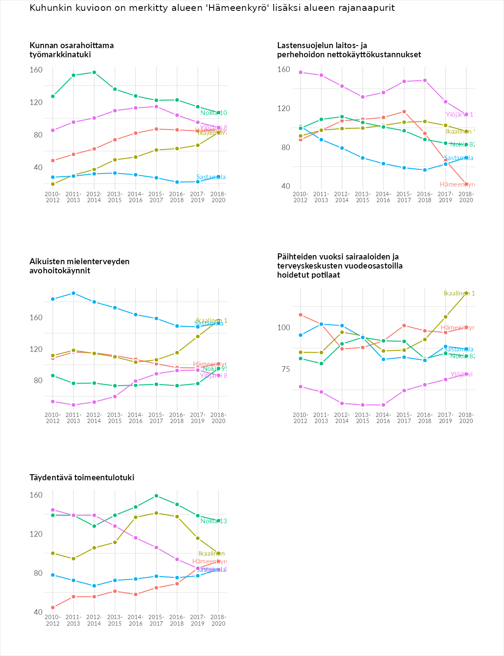

Postinumeroaluekohtaiset tiedot
aluekoodi | aluenimi | Kokonaislukema | Alimpaan tuloluokkaan kuuluvat taloudet | Alimpaan tuloluokkaan kuuluvat täysi-ikäiset | Työttömät | Peruskoulutuksen omaavat
38490 | Haukijärvi | 129.1 | 104.2 | 155.6 | 176.1 | 80.5
39195 | Kaipio | 110.3 | 104.0 | 149.7 | 69.3 | 118.2
39290 | Vesajärvi | 102.8 | 57.5 | 126.7 | 147.7 | 79.3
39200 | Kyröskoski | 94.2 | 104.0 | 85.3 | 89.2 | 98.4
39380 | Lavajärvi | 92.9 | 86.1 | 115.4 | 100.2 | 70.0
39180 | Herttuala | 90.3 | 72.3 | 89.0 | 121.9 | 78.1
39100 | Hämeenkyrö Keskus | 89.4 | 103.5 | 82.5 | 79.8 | 91.7
39170 | Jumesniemi | 88.9 | 78.2 | 109.1 | 89.1 | 79.0
39230 | Osara | 78.9 | 81.7 | 93.2 | 56.7 | 83.8
39110 | Simuna | 74.8 | 93.9 | 91.9 | 23.6 | 89.8
39130 | Sasi | 72.1 | 62.5 | 94.6 | 63.3 | 68.1
39150 | Pinsiö | 63.4 | 56.0 | 75.2 | 64.4 | 57.9
